

Commune recherchée :
97419 La Possession

Ce rapport de risques est délivré à titre informatif.
Il a pour but de vous montrer une vision simplifiée des risques naturels et technologiques situés près de chez vous.
Vous pouvez consulter nos conditions d'utilisation sur :
georisques.gouv.fr/cgu

Géorisques est réalisé en partenariat entre le Ministère de la Transition écologique et de la Cohésion des territoires et le BRGM.
97419 La Possession

7 Risques naturels identifiés :

 | 
 |  |  |  |  |  |  |  | sur ma commune :
 |  |  | INONDATION |  |  |  |  | sur ma commune :

 | 
 |  |  |  |  |  |  |  | sur ma commune :
 |  |  | SÉISME |  |  |  |  | sur ma commune :

 | 
 |  |  |  |  |  |  |  | sur ma commune :
 |  |  | MOUVEMENTS DE TERRAIN |  |  |  |  | sur ma commune :

 | 
 |  |  |  |  |  |  |  | sur ma commune :
 |  |  | FEU DE FORÊT |  |  |  |  | sur ma commune :

 | 
 |  |  |  |  |  |  |  | sur ma commune :
 |  |  | ERUPTION VOLCANIQUE |  |  |  |  | sur ma commune :

 | 
 |  |  |  |  |  |  |  | sur ma commune :
 |  |  | VENTS VIOLENTS ET RISQUES CYCLONIQUES |  |  |  |  | sur ma commune :

 | 
 |  |  |  |  |  |  |  | sur ma commune :
 |  |  | RADON |  |  |  |  | sur ma commune :

2 Risques technologiques identifiés :

 | 
 |  |  |  |  |  |  |  | sur ma commune :
 |  |  | INSTALLATIONS INDUSTRIELLES CLASSÉES (ICPE) |  |  |  |  | sur ma commune :
 |  |  | INSTALLATIONS INDUSTRIELLES CLASSÉES (ICPE) |  |  |  | 

 | 
 |  |  |  |  |  |  |  | sur ma commune :
 |  |  | POLLUTION DES SOLS |  |  |  |  | sur ma commune :

 |  |  |  |  |  |  |  |  |  |  |  |  |  |  |  |  |  | 97419 La Possession
 |  | Risque d'inondation sur La possession
 |  |  |  | Risque sur la commune |  |  |  |  |  |  |  |  | 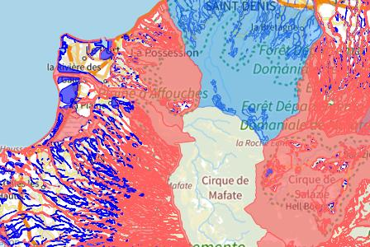
 | L'inondation est une submersion, rapide ou lente, d'une zone habituellement hors de l'eau.
 |  |  |  |  |  |  |  |  |  |  |  |  | 
 | Informations détaillées :
PPRN : PPR - La Possession (i+mvt) (974DEAL20160003)

Le plan de prévention des risques naturels (PPRN) de type Inondation nommé PPR - La Possession (i+mvt) a été approuvé sur votre commune.
Le PPR couvre les aléas suivants :
Inondation
Par une crue torrentielle ou à montée rapide de cours d'eau
Ce PPR couvre également les aléas suivants :
Mouvements de terrain
Votre commune est concernée par un plan de zonage couvrant les règlements suivants :
- 02 : Prescriptions
- 03 : Interdiction
Date de prescription : 11/08/2016
Date d'approbation : 13/07/2018
Le plan de prévention des risques est un document réalisé par l'État qui interdit de construire dans les zones les plus exposées et encadre les constructions dans les autres zones exposées.
Pour avoir le règlement complet et l'ensemble des détails du PPR, vous pouvez consulter La page de détail de ce PPR.

 |  |  |  |  |  |  |  |  |  |  |  |  |  | 97419 La Possession
 |  | Risque d'inondation sur La possession
AZI : La Montagne
L'atlas des zones inondables (AZI) vise à faciliter la connaissance des risques d'inondations par les collectivités territoriales, les services de l'État et le public.

DDRM : DDRM974
Dans son Dossier Départemental des Risques Majeurs (DDRM), la préfecture a classé votre commune à risque pour les aléas et sous aléas :
Inondation

 |  |  |  | 9 inondations classées en catastrophe naturelle dans ma commune :
 |  |  |  | Une CATNAT est une Catastrophe Naturelle, liée à un phénomène ou conjonction de phénomènes dont les effets sont particulièrement dommageables. Lorsqu'une catastrophe naturelle frappe un territoire, on dit que "le territoire est en état de catastrophe naturelle".
 |  |  |  | Code NOR |  | Libellé |  | Début le |  |  | Sur le journal officiel du
 |  |  |  | IOME2401804A |  | Inondations et/ou Coulées de Boue |  | 13/01/2024 |  |  | 23/01/2024
 |  |  |  | INTE2204344A |  | Inondations et/ou Coulées de Boue |  | 02/02/2022 |  |  | 13/02/2022
 |  |  |  | INTE1401216A |  | Inondations et/ou Coulées de Boue |  | 01/01/2014 |  |  | 18/01/2014
 |  |  |  | INTE0700250A |  | Inondations et/ou Coulées de Boue |  | 25/02/2007 |  |  | 28/03/2007
 |  |  |  | INTE0600904A |  | Inondations et/ou Coulées de Boue |  | 18/02/2006 |  |  | 23/11/2006
 |  |  |  | INTE0200056A |  | Inondations et/ou Coulées de Boue |  | 22/01/2002 |  |  | 08/02/2002
 |  |  |  | INTE9400172A |  | Inondations et/ou Coulées de Boue |  | 10/02/1994 |  |  | 23/04/1994
 |  |  |  | INTE9300316A |  | Inondations et/ou Coulées de Boue |  | 15/02/1993 |  |  | 27/06/1993
 |  |  |  | INTE9300213A |  | Inondations et/ou Coulées de Boue |  | 18/01/1993 |  |  | 12/06/1993
 |  |  |  |  |  |  |  |  |  |  |  |  |  |  |  |  |  | 97419 La Possession
 |  | Risque de séisme sur La possession
 |  |  |  | Risque sur la commune |  |  |  |  |  |  |  |  | 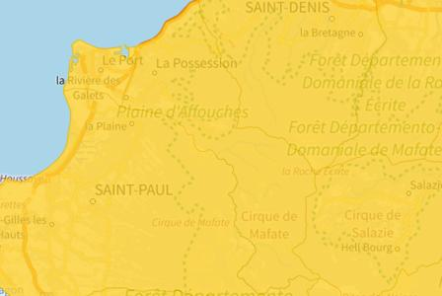
Les tremblements de terre naissent généralement dans les profondeurs de l'écorce terrestre et causent des secousses plus ou moins violentes à la surface du sol. Généralement engendrés par la reprise d'un mouvement tectonique le long d'une faille, ils peuvent avoir pour conséquence d'autres phénomènes : mouvements de terrain, raz de marée, liquéfaction des sols (perte de portance), effet hydrologique.
Certains sites, en fonction de leur relief et de la nature du sol, peuvent amplifier les mouvements créés par le séisme. On parle alors d'effet de site. On caractérise un séisme par sa magnitude (énergie libérée) et son intensité (effets observés ou ressentis par l'homme, ampleurs des dégâts aux constructions).
 |  |  |  |  |  |  |  |  |  |  |  |  | 
 | Informations détaillées :
DDRM : DDRM974
Dans son Dossier Départemental des Risques Majeurs (DDRM), la préfecture a classé votre commune à risque pour les aléas et sous aléas :
Séisme

SÉISME : Échelle règlementaire et obligations associées
Sur l'échelle règlementaire, à votre adresse, le risque sismique est de 2/5.
Pour votre sécurité, à partir d'un risque de niveau 2, des obligations en cas de travaux ou de construction sont liées à prévenir votre risque sismique. Vous pouvez les consulter sur cette fiche.

 |  |  |  |  |  |  |  |  |  |  |  |  |  |  |  |  | 97419 La Possession
 |  | Risque de mouvements de terrain sur La possession
 |  |  |  | Risque sur la commune |  |  |  |  |  |  |  | 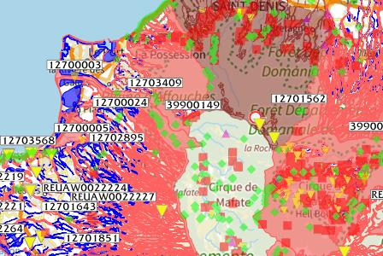
Les mouvements de terrain regroupent un ensemble de déplacements, plus ou moins brutaux, du sol ou du sous-sol.
Les volumes en jeu peuvent aller de quelques mètres cubes à plusieurs millions de mètres cubes.
Les déplacements peuvent être lents (quelques millimètres par an) à très rapides (quelques centaines de mètres par jour).
Généralement, les mouvements de terrain mobilisant un volume important sont peu rapides. Ces phénomènes sont souvent très destructeurs, car les aménagements humains y sont très sensibles et les dommages aux biens sont considérables et souvent irréversibles.
 |  |  |  |  |  |  |  |  |  |  |  | 
 | Informations détaillées :
 |  |  |  |  |  |  |  |  |  |  |  |  |  | 97419 La Possession
 |  | Risque de mouvements de terrain sur La possession
PPRN : PPR - La Possession (i+mvt) (974DEAL20160003)
Le plan de prévention des risques naturels (PPRN) de type Mouvements de terrain nommé PPR - La Possession (i+mvt) a été approuvé sur votre commune.
Le PPR couvre les aléas suivants :
Mouvement de terrain
Eboulement ou chutes de pierres et de blocs
Glissement de terrain
Ce PPR couvre également les aléas suivants :
Inondation
Votre commune est concernée par un plan de zonage couvrant les règlements suivants :
- 02 : Prescriptions
- 03 : Interdiction
Date de prescription : 11/08/2016
Date d'approbation : 13/07/2018
Le plan de prévention des risques est un document réalisé par l'État qui interdit de construire dans les zones les plus exposées et encadre les constructions dans les autres zones exposées.
Pour avoir le règlement complet et l'ensemble des détails du PPR, vous pouvez consulter La page de détail de ce PPR.

DDRM : DDRM974
Dans son Dossier Départemental des Risques Majeurs (DDRM), la préfecture a classé votre commune à risque pour les aléas et sous aléas :
Mouvement de terrain

 |  |  |  | 5 Mouvements de terrain classés en catastrophe naturelle dans ma commune :
 |  |  |  | Une CATNAT est une Catastrophe Naturelle, liée à un phénomène ou conjonction de phénomènes dont les effets sont particulièrement dommageables. Lorsqu'une catastrophe naturelle frappe un territoire, on dit que "le territoire est en état de catastrophe naturelle".
 |  |  |  | Code NOR |  | Libellé |  | Début le |  |  | Sur le journal officiel du
 |  |  |  | INTE2519692A |  | Mouvement de Terrain |  | 26/02/2025 |  |  | 16/07/2025
 |  |  |  | IOME2415880A |  | Mouvement de Terrain |  | 14/01/2024 |  |  | 28/06/2024
 |  |  |  | INTE1406754A |  | Mouvement de Terrain |  | 01/01/2014 |  |  | 26/04/2014
 |  |  |  | INTE0200152A |  | Mouvement de Terrain |  | 22/01/2002 |  |  | 18/04/2002
 |  |  |  | INTE9300213A |  | Mouvement de Terrain |  | 18/01/1993 |  |  | 12/06/1993
  Liste des mouvements de terrain recensés dans un rayon de 100m en annexe 1.
 |  |  |  |  |  |  |  |  |  |  |  |  |  |  |  |  |  | 97419 La Possession
 |  | Risque de feu de forêt sur La possession
 |  |  |  | Risque sur la commune |  |  |  |  |  |  |  |  | 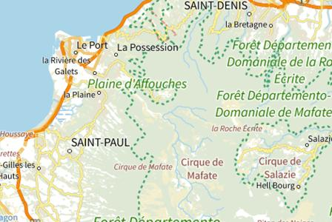
Un incendie de forêt ou de végétation peut être défini comme une combustion, qui se développe sans contrôle dans le temps et dans l’espace, dans un milieu végétalisé.
On parle d'incendie de forêt lorsqu’une forêt, un maquis ou une garrigue, d’une surface minimale de 0,5 hectares d'un seul tenant, est touché par les flammes et qu'une partie au moins des arbres ou arbustes est détruite.
 |  |  |  |  |  |  |  |  |  |  |  |  | 
 | Informations détaillées :
DDRM : DDRM974
Dans son Dossier Départemental des Risques Majeurs (DDRM), la préfecture a classé votre commune à risque pour les aléas et sous aléas :
Feu de forêt

97419 La Possession
Risque d'éruption volcanique sur La possession
Risque sur la commune
Les volcans sont des objets géologiques aux comportements hétérogènes : ils présentent tous des spécificités, qui font du risque volcanique un risque naturel à part.
Certains volcans n'entreront pas en éruption à l'échelle d'une vie humaine tandis que d'autres peuvent connaître plusieurs éruptions par an.
Certaines éruptions peuvent être brèves (quelques jours à semaines) tandis que d'autres peuvent durer des décennies.
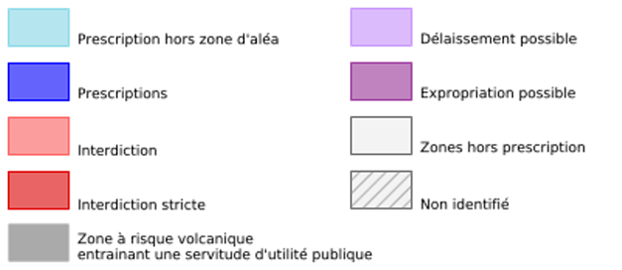
Informations détaillées :
DDRM : DDRM974
Dans son Dossier Départemental des Risques Majeurs (DDRM), la préfecture a classé votre commune à risque pour les aléas et sous aléas :
Eruption volcanique

 |  |  |  |  |  |  |  |  |  |  |  |  |  |  |  |  |  |  |  | 97419 La Possession
 |  | Risque de vents violents et cycloniques sur La possession
 |  |  |  | Risque sur la commune
Un vent est estimé violent donc dangereux lorsque sa vitesse atteint 80 km/h en vent moyen et 100 km/h en rafale à l'intérieur des terres. Mais ce seuil varie selon les régions, il est par exemple plus élevé pour les régions littorales ou la région sud-est.
L'appellation « tempête » est réservée aux vents atteignant 89 km/h (force 10 sur l'échelle de Beaufort).
Les cyclones sont des phénomènes météorologiques qui se forment dans des conditions très particulières, que l'on rencontre principalement au niveau des tropiques, pour chaque hémisphère, principalement de la fin de l'été au début de l'automne.
 |  |  |  |  |  |  |  |  |  |  |  |  |  | 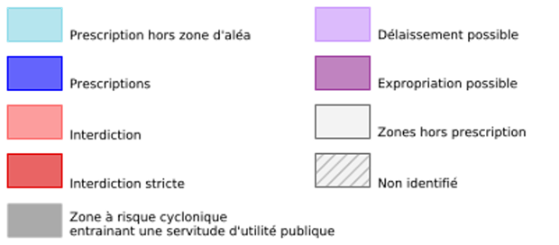
 | Informations détaillées :
DDRM : DDRM974
Dans son Dossier Départemental des Risques Majeurs (DDRM), la préfecture a classé votre commune à risque pour les aléas et sous aléas :
Phénomène lié à l'atmosphère
Cyclone / Ouragan (vent)

 |  |  |  |  |  | 1 vents violents et cycloniques classés en catastrophe naturelle dans ma commune :
 |  |  |  |  |  | Une CATNAT est une Catastrophe Naturelle, liée à un phénomène ou conjonction de phénomènes dont les effets sont particulièrement dommageables. Lorsqu'une catastrophe naturelle frappe un territoire, on dit que "le territoire est en état de catastrophe naturelle".
 |  |  |  |  |  | Code NOR |  |  | Libellé |  | Début le |  |  |  |  |  | Sur le journal officiel du
 |  |  |  |  |  | INTE0200056A |  |  | Vents Cycloniques |  | 22/01/2002 |  |  |  |  |  | 08/02/2002
 |  |  |  |  |  |  |  |  |  |  |  |  |  |  |  |  |  | 97419 La Possession
 |  | Risque radon sur La possession
 |  |  |  | Risque sur la commune |  |  |  |  |  |  |  |  | 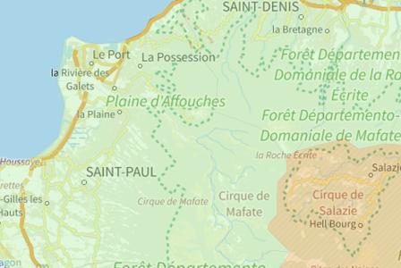
 | Le radon est un gaz radioactif naturel. Il est présent dans le sol, l'air et l'eau. Il présente principalement un risque sanitaire pour l'homme lorsqu'il s'accumule dans les bâtiments.
 |  |  |  |  |  |  |  |  |  |  |  |  | 
 | Informations détaillées :
RADON : Potentiel radon faible : recommandations et obligations
Sur l'échelle règlementaire dans votre commune, le potentiel radon est de 1/3.
Pour votre sécurité, lorsque le potentiel radon est élevé (niveau 3), il existe des recommandations et une obligation d'informer les acquéreurs ou locataires. Vous pouvez les consulter sur cette fiche.

 |  |  |  |  |  |  |  |  |  |  |  |  |  |  |  |  |  | 97419 La Possession
 |  | Risque lié aux installations industrielles classées (ICPE) sur La possession
 |  |  |  | Risque sur la commune |  |  |  |  |  |  |  |  | 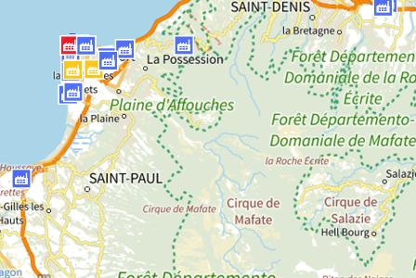
Les installations classées pour la protection de l'environnement (ICPE) sont les exploitations industrielles ou agricoles susceptibles de créer des risques ou de provoquer des pollutions ou nuisances, notamment pour la sécurité et la santé des riverains.
Les établissements Seveso stockent ou manipulent des quantités importantes de substances et mélanges dangereux.
Les établissements Seveso seuil haut stockent plus de substances et mélanges dangereux que les établissements Seveso seuil bas.
Les établissements relevant des rubriques 4XXX sont des établissements qui stockent ou manipulent des substances et mélanges dangereux et sont autorisés ou enregistrés pour cette activité.
 |  |  |  |  |  |  |  |  |  |  |  |  | 
 | Les types de risques installations industrielles classées (ICPE) sur
  2 installation(s) classée(s) non SEVESO manipulant des substances et mélanges dangereux sur la commune
 | Informations détaillées :
 |  |  |  |  |  |  |  |  |  |  |  |  |  |  |  |  |  | 97419 La Possession
 |  | Risque de pollution des sols sur La possession
 |  |  |  | Risque sur la commune |  |  |  |  |  |  |  |  | 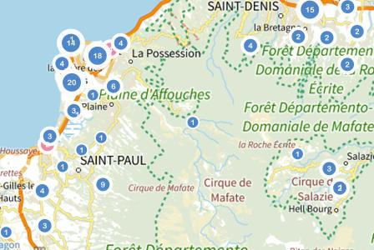
 | Un site pollué est un site qui, du fait d'anciens dépôts de déchets ou d'infiltration de substances polluantes, présente une pollution susceptible de provoquer une nuisance ou un risque pérenne pour les personnes ou l'environnement.
 | Les types de Pollution des sols sur ma commune
2 servitude(s) d'utilité publique sur la commune
Les servitudes d'utilité publique sont des limitations administratives au droit de propriété et d'usage du sol. Elles entrainent soit des mesures conservatoires et de protection, soit des interdictions, soit des règles particulières d'utilisation ou d'occupation du sol.
2 site(s) pollué(s) ou potentiellement pollué(s) sur la commune.
Le ministère chargé de l'environnement inventorie les sites et sols pollués, ou potentiellement pollués, appelant une action des pouvoirs publics, à titre préventif ou curatif.
11 ancien(s) site(s) industriel(s) ou activité(s) de service sur la commune.
La carte des anciens sites industriels et activités de services recense les anciennes activités susceptibles d'être à l'origine d'une pollution des sols. Il peut s'agir d'anciennes activités industrielles ou encore d'anciennes activités de services potentiellement polluantes. La CASIAS ne renseigne aucunement sur l'état de pollution ou non d'un site.

 |  |  |  |  |  |  |  |  |  |  |  |  | 
 | Informations détaillées :
SUP :
Votre commune contient au moins un sol pollué occasionnant des obligations et des restrictions d'usage.
Renseignez vous auprès de votre mairie.

Liste des sites pollués ou potentiellement pollués recensés dans un rayon de 250m en annexe 2.
Liste des anciens sites industriels ou activités de service recensés dans un rayon de 500m en annexe 3.

 |  |  |  |  |  |  |  |  |  |  | 97419 La Possession
 |  | Annexe 1 : Liste des mouvements de terrain recensés dans un rayon de 100m
 |  | 176 mouvements de terrain recensés dans la commune
 |  | Identifiant |  | Type |  | Lieu
 |  | 12700007 |  | Chute de blocs / Eboulement
 |  | 12700008 |  | Chute de blocs / Eboulement
 |  | 12700009 |  | Chute de blocs / Eboulement
 |  | 12700010 |  | Chute de blocs / Eboulement
 |  | 12700011 |  | Chute de blocs / Eboulement
 |  | 12700015 |  | Chute de blocs / Eboulement
 |  | 12700027 |  | Chute de blocs / Eboulement
 |  | 12700028 |  | Glissement
 |  | 12700029 |  | Glissement
 |  | 12700030 |  | Glissement
 |  | 12700031 |  | Glissement
 |  | 12700032 |  | Glissement
 |  | 12700040 |  | Glissement
 |  | 12700043 |  | Glissement
 |  | 12700044 |  | Glissement
 |  | 12700046 |  | Glissement
 |  | 12700053 |  | Glissement
 |  | 12700295 |  | Glissement
 |  | 12700374 |  | Chute de blocs / Eboulement
 |  | 12700376 |  | Chute de blocs / Eboulement
 |  | 12700380 |  | Chute de blocs / Eboulement
 |  | 12700382 |  | Chute de blocs / Eboulement
 |  | 12700383 |  | Glissement
 |  | 12701179 |  | Chute de blocs / Eboulement
 |  | 12701223 |  | Chute de blocs / Eboulement
 |  | 12701224 |  | Chute de blocs / Eboulement
 |  | 12701259 |  | Glissement |  | Cirque de Mafate, secteur de la Nouvelle. Entre Bord de Mars et Bord de
 |  | 12701278 |  | Chute de blocs / Eboulement |  | RN1, PR10 + 800
 |  | 12701279 |  | Chute de blocs / Eboulement |  | RN1, PR12 + 800
 |  | 12701284 |  | Chute de blocs / Eboulement |  | Route du Littoral PR 9
 |  | 12701285 |  | Chute de blocs / Eboulement |  | Route du Littoral PR 10+850
 |  | 12701286 |  | Chute de blocs / Eboulement |  | Route du Littoral PR 10+800
 |  | 12701287 |  | Chute de blocs / Eboulement |  | Route du Littoral PR 12+100
 |  | 12701290 |  | Chute de blocs / Eboulement |  | Le sentier affecté par l’éboulement relie le kiosque de Cap Noir à la
 |  | 12701308 |  | Chute de blocs / Eboulement |  | sentier Augustave, entre Aurère et La Fenêtre (Mafate)
 |  | 12701439 |  | Coulée |  | Ravine à Malheur
 |  | 12701507 |  | Glissement
 |  | 12701508 |  | Chute de blocs / Eboulement
 |  | 12701509 |  | Glissement
 |  |  |  |  |  |  |  |  |  |  | 97419 La Possession
 |  | Identifiant |  | Type |  | Lieu
 |  | 12701510 |  | Chute de blocs / Eboulement |  | Ilet Yin Yin / Rivière des Remparts
 |  | 12701511 |  | Chute de blocs / Eboulement
 |  | 12701512 |  | Glissement
 |  | 12701513 |  | Glissement
 |  | 12701514 |  | Glissement
 |  | 12701515 |  | Glissement
 |  | 12701517 |  | Glissement
 |  | 12701518 |  | Glissement
 |  | 12701523 |  | Chute de blocs / Eboulement
 |  | 12701530 |  | Erosion de berges
 |  | 12701531 |  | Erosion de berges |  | La Plaine aux Sables
 |  | 12701532 |  | Chute de blocs / Eboulement |  | La Plaine aux Sables
 |  | 12701533 |  | Chute de blocs / Eboulement |  | La Plaine aux Sables
 |  | 12701536 |  | Chute de blocs / Eboulement |  | Cayenne
 |  | 12701537 |  | Chute de blocs / Eboulement |  | Cayenne
 |  | 12701538 |  | Chute de blocs / Eboulement
 |  | 12701539 |  | Erosion de berges
 |  | 12701540 |  | Chute de blocs / Eboulement
 |  | 12701555 |  | Chute de blocs / Eboulement |  | La Nouvelle
 |  | 12701556 |  | Chute de blocs / Eboulement |  | La Nouvelle
 |  | 12701561 |  | Chute de blocs / Eboulement |  | Grand Place les Hauts
 |  | 12701572 |  | Chute de blocs / Eboulement |  | RD 41, PR 19+ 600
 |  | 12701573 |  | Chute de blocs / Eboulement |  | RD 41, PR 20 + 250
 |  | 12701574 |  | Chute de blocs / Eboulement |  | RD 41, PR 20 + 800
 |  | 12701576 |  | Chute de blocs / Eboulement |  | RD 41, PR 19 + 600
 |  | 12701577 |  | Chute de blocs / Eboulement |  | RD 41, PR 20 + 150
 |  | 12701578 |  | Chute de blocs / Eboulement |  | RD 41, PR 20 + 200
 |  | 12701579 |  | Chute de blocs / Eboulement |  | RD 41, PR 20 + 600
 |  | 12701605 |  | Chute de blocs / Eboulement |  | RD 41, PR 20 + 300
 |  | 12701681 |  | Chute de blocs / Eboulement |  | GR1 qui relie La Nouvelle à Marla, rive droite rivière des Galets
 |  | 12701722 |  | Chute de blocs / Eboulement |  | secteur Cayenne Nord
 |  | 12701786 |  | Chute de blocs / Eboulement |  | RN1, PR9 + 700
 |  | 12701787 |  | Chute de blocs / Eboulement |  | RN1, PR 12 + 150
 |  | 12701792 |  | Chute de blocs / Eboulement |  | RN 1, PR 11 + 900
 |  | 12701793 |  | Chute de blocs / Eboulement |  | RN1, PR10+600
 |  | 12701794 |  | Chute de blocs / Eboulement |  | RN1, PR12+750
 |  | 12701798 |  | Chute de blocs / Eboulement |  | RN1, PR 9 + 730
 |  | 12701802 |  | Chute de blocs / Eboulement |  | RN1, PR12 + 550
 |  | 12701807 |  | Chute de blocs / Eboulement |  | RN1, PR12 + 800
 |  | 12701809 |  | Chute de blocs / Eboulement |  | RN1, PR 9 + 730
 |  | 12701816 |  | Chute de blocs / Eboulement |  | RN1, PR 11 + 380
 |  | 12701824 |  | Chute de blocs / Eboulement |  | RN 1, PR 12+ 100
 |  | 12701899 |  | Chute de blocs / Eboulement |  | RD41, PR 20 + 650 -700
 |  | 12701900 |  | Glissement |  | RD41, PR 21 à 22
 |  | 12701901 |  | Chute de blocs / Eboulement |  | RD41, PR 28 + 500
 |  |  |  |  |  |  |  |  |  |  | 97419 La Possession
 |  | Identifiant |  | Type |  | Lieu
 |  | 12701902 |  | Glissement |  | RD41, PR 28 + 800
 |  | 12701903 |  | Chute de blocs / Eboulement |  | RN41, PR20
 |  | 12701904 |  | Chute de blocs / Eboulement |  | RN41, PR 20+100 à 20+800
 |  | 12701910 |  | Chute de blocs / Eboulement |  | RN41, PR 20+900 à 21+200
 |  | 12702160 |  | Chute de blocs / Eboulement |  | RN1 – PR 12+100
 |  | 12702161 |  | Chute de blocs / Eboulement |  | RN1 – PR 12
 |  | 12702162 |  | Chute de blocs / Eboulement |  | RN1 – PR 11 et PR11 +400
 |  | 12702163 |  | Chute de blocs / Eboulement |  | RN1 – PR 10 + 650
 |  | 12702164 |  | Chute de blocs / Eboulement |  | RN1 – PR 10 + 50
 |  | 12702165 |  | Chute de blocs / Eboulement |  | RN1 – PR 9 + 900
 |  | 12702166 |  | Chute de blocs / Eboulement |  | RN1 – PR 9 + 750
 |  | 12702170 |  | Chute de blocs / Eboulement |  | RN1, PR 10 + 100
 |  | 12702680 |  | Chute de blocs / Eboulement |  | RN1, PR12 +400
 |  | 12702681 |  | Chute de blocs / Eboulement |  | RN1, PR9 +600
 |  | 12702689 |  | Chute de blocs / Eboulement |  | RN1, PR9 +160
 |  | 12702690 |  | Chute de blocs / Eboulement |  | RN1, PR12 +20
 |  | 12702740 |  | Coulée |  | A l’aval de la confluence de la rivière des galets avec la ravine Kerval, en
 |  | 12702743 |  | Coulée |  | A l’amont immédiat de la passerelle Ethève en rive droite de la rivière
 |  | 12702744 |  | Chute de blocs / Eboulement |  | A l’amont de la passerelle du Bras d’Oussy au niveau de la confluence
 |  | 12702745 |  | Chute de blocs / Eboulement |  | A l’aval de la source Bambou sous le versant sud du Piton Cabris.
 |  | 12702746 |  | Erosion de berges |  | Amont de la rivière des Galets. Emplacement de la future passerelle des
 |  | 12702748 |  | Chute de blocs / Eboulement |  | Au niveau du lieu dit les Deux Fesses (sentier Scout) . Légèrement à l’aval
 |  | 12702751 |  | Chute de blocs / Eboulement |  | Cirque de Mafate, secteur de laNouvelle. A proximité de la ravine Vallon
 |  | 12702752 |  | Chute de blocs / Eboulement |  | Dos d’Ane. Roche Vert Bouteille
 |  | 12702753 |  | Chute de blocs / Eboulement |  | Descente Dos d’Ane - Deux Bras.
 |  | 12702755 |  | Glissement |  | Cirque de Mafate, secteur d’Aurère. En rive gauche du Bras de Bémale.
 |  | 12702759 |  | Chute de blocs / Eboulement |  | Versant rive gauche de la grande ravine. A l’amont de la passerelle.
 |  | 12702760 |  | Coulée |  | A l’est de l’îlet de Cayenne au sud du Piton Papangue, en rive droite de la
 |  | 12702780 |  | Chute de blocs / Eboulement |  | RN1 PR11+880
 |  | 12702781 |  | Chute de blocs / Eboulement |  | RN1
 |  | 12702782 |  | Glissement |  | RD41, PR25
 |  | 12702783 |  | Glissement |  | RD41, PR31
 |  | 12702827 |  | Chute de blocs / Eboulement |  | N1 PR12+ 250
 |  | 12702835 |  | Chute de blocs / Eboulement |  | RN1 PR11+ 900
 |  | 12702903 |  | Chute de blocs / Eboulement |  | PR10+800
 |  | 12702904 |  | Chute de blocs / Eboulement |  | PR9+500
 |  | 12702924 |  | Chute de blocs / Eboulement |  | PR20+780 - RD41
 |  | 12702925 |  | Chute de blocs / Eboulement |  | PR20+200 à 250
 |  | 12702926 |  | Chute de blocs / Eboulement |  | PR20+050
 |  | 12702927 |  | Chute de blocs / Eboulement |  | PR19+900
 |  | 12702957 |  | Chute de blocs / Eboulement |  | ligne 7 Kar’Ouest proche arrêt « Grand Large »
 |  | 12702967 |  | Chute de blocs / Eboulement |  | RN1 - PR12+000
 |  | 12702970 |  | Chute de blocs / Eboulement |  | RN1 - PR9+500
 |  | 12702984 |  | Chute de blocs / Eboulement
 |  | 12702985 |  | Chute de blocs / Eboulement |  | Route du littoral
 |  |  |  |  |  |  |  |  |  |  | 97419 La Possession
 |  | Identifiant |  | Type |  | Lieu
 |  | 12702986 |  | Chute de blocs / Eboulement |  | route du littoral
 |  | 12703001 |  | Glissement |  | partie basse des rampes dites de « Ravine à Malheur »
 |  | 12703009 |  | Chute de blocs / Eboulement
 |  | 12703029 |  | Chute de blocs / Eboulement
 |  | 12703030 |  | Chute de blocs / Eboulement
 |  | 12703045 |  | Chute de blocs / Eboulement
 |  | 12703048 |  | Chute de blocs / Eboulement
 |  | 12703068 |  | Chute de blocs / Eboulement
 |  | 12703070 |  | Chute de blocs / Eboulement
 |  | 12703343 |  | Glissement |  | RD41 30+280
 |  | 12703409 |  | Chute de blocs / Eboulement |  | RD1 PR10+100
 |  | 12703427 |  | Chute de blocs / Eboulement |  | RD41 19+720
 |  | 12703428 |  | Glissement |  | RD41 20+700
 |  | 12703437 |  | Chute de blocs / Eboulement |  | PR12+150
 |  | 12703438 |  | Chute de blocs / Eboulement |  | PR11+400
 |  | 12703439 |  | Chute de blocs / Eboulement |  | PR11+100
 |  | 12703440 |  | Chute de blocs / Eboulement |  | PR10+550
 |  | 12703470 |  | Chute de blocs / Eboulement |  | RN1 PR9+530 Ravine petite Chaloupe
 |  | 12703474 |  | Chute de blocs / Eboulement |  | RN1 PR11+950 Ravine à Malheur
 |  | 12703525 |  | Chute de blocs / Eboulement |  | RN1 PR9+900
 |  | 12703526 |  | Chute de blocs / Eboulement |  | RN1 PR11+350
 |  | 12703527 |  | Chute de blocs / Eboulement |  | RN1 PR12 +780
 |  | 12703531 |  | Chute de blocs / Eboulement |  | RN1 PR12+200 Ravine à Malheur
 |  | 12703545 |  | Chute de blocs / Eboulement |  | RD41 PR31+360
 |  | 12703547 |  | Chute de blocs / Eboulement |  | RD41 PR20+50
 |  | 12703548 |  | Chute de blocs / Eboulement
 |  | 12703566 |  | Chute de blocs / Eboulement |  | RN1 PR9+200
 |  | 12703567 |  | Chute de blocs / Eboulement |  | RN1 PR10+800
 |  | 39900003 |  | Chute de blocs / Eboulement |  | sentier du Fond Mafate, Cap Noir
 |  | 39900018 |  | Chute de blocs / Eboulement |  | Col des Boeufs
 |  | 39900039 |  | Chute de blocs / Eboulement |  | sentier du Bras des Merles
 |  | 39900040 |  | Chute de blocs / Eboulement |  | Sentier de la canalisation Augustave - site de la Fenêtre
 |  | 39900041 |  | Chute de blocs / Eboulement |  | passerelle Etheve - Rivière des galets
 |  | 39900059 |  | Chute de blocs / Eboulement |  | Passerelle des Lataniers en rive droite
 |  | 39900085 |  | Chute de blocs / Eboulement |  | Sentier du Bras de Ste Suzanne (Dos d'ane à Deux Bras) - Piton la Brise
 |  | 39900097 |  | Glissement |  | Dos d'âne - Sentier Cap Noir Roche Vert Bouteille
 |  | 39900127 |  | Chute de blocs / Eboulement |  | Sentier Augustave. Ravine Savon
 |  | 39900128 |  | Chute de blocs / Eboulement |  | Sentier Augustave. La Fenêtre
 |  | 39900137 |  | Chute de blocs / Eboulement |  | Versant Nord Rivière des galets (sous Dos d'âne) - Ilet Denise
 |  | 39900149 |  | Glissement |  | Sentier Cap Noir - Roche Vert bouteille
 |  | 39900150 |  | Glissement |  | Sentier Roche Vert bouteille (crête)
 |  | 39900151 |  | Chute de blocs / Eboulement |  | Sentier Cap Noir - Roche Vert bouteille
 |  | 39900152 |  | Chute de blocs / Eboulement |  | Sentier Cap Noir - Roche Vert bouteille
 |  | 39900153 |  | Glissement |  | Sentier Grand Coin (Dos d'Ane)
 |  | 39900162 |  | Chute de blocs / Eboulement |  | Grande Ravine, sentier Ilet à Bourse - Ilet à Malheur
 |  |  |  |  |  |  |  |  |  |  | 97419 La Possession
 |  | Identifiant |  | Type |  | Lieu
 |  | 39900163 |  | Chute de blocs / Eboulement |  | Grande Ravine, sentier Ilet à Bourse - Ilet à Malheur
 |  | 39900164 |  | Chute de blocs / Eboulement |  | Grande Ravine, sentier Ilet à Bourse - Ilet à Malheur (portion basse)
 |  |  |  |  |  |  |  |  |  |  | 97419 La Possession
 |  | Annexe 2 : Liste des sites pollués ou potentiellement pollués recensés dans un rayon de 250m
 |  | Les tableaux ci-dessous répertorient les sites pollués ou potentiellement pollués ainsi que les anciens sites industriels ou activités de service (base de données CASIAS) sur votre commune.
 |  | 2 sites pollués ou potentiellement pollués à moins de 250m
 |  | Identifiant |  | Nom établissement |  |  |  | Statut instruction
 |  | SSP001046001 |  | Station-service CALTEX La Possession |  |  |  | Clôturée
 |  | SSP000735001 |  | VERDI SA |  |  |  | Clôturée
 |  |  |  |  |  |  |  |  |  |  |  | 97419 La Possession
 |  | Annexe 3 : Liste des anciens sites industriels ou activités de service recensés dans un rayon de 500m
 |  | 11 anciens sites industriels ou activités de service à moins de 500m
 |  | Identifiant |  | Nom établissement |  | Etat | Activité principale
 |  | SSP4085802 |  | VERDI SA |  | En arrêt
 |  | SSP4038247 |  | Garage JULIE Atelier de rénovation |  | En arrêt
 |  | SSP4038246 |  | REUNIPLAST |  | En arrêt
 |  | SSP4038186 |  | ATLANTIDE |  | En arrêt
 |  | SSP4038185 |  | CALPARE |  | Indéterminé
 |  | SSP4038129 |  | Sucrerie Ravine à Marquet |  | En arrêt
 |  | SSP4038052 |  | Sucrerie Sainte-Thérèse |  | En arrêt
 |  | SSP4038009 |  | Sucrerie l'Avenir |  | En arrêt
 |  | SSP681869 |  | SCI PREMIERE PIERRE |  | En arrêt
 |  | SSP681819 |  | S.I.B - Agence Réunion |  | En arrêt
 |  | SSP681453 |  | SIPOI |  | En arrêt
